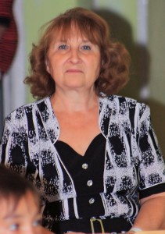

Батрын Татьяна Юрьевна

Учитель 2 "Б" класаа

Образование- высшее, в 1978 году закончила ИГПИ им. П.П. Ершова

Специальность по диплому- учитель начальных классов

Квалификационная категория- первая

Общий стаж работы- 36 лет

Стаж работы по специальности - 36 лет

Награды- Почётная грамота Министерства образования и науки РФ

Курсы- Актуальные проблемы начального образования и современные образовательные технологии, 2009г

